Univerzita Palackého v Olomouci
Pedagogická fakulta

Téma: Slova příbuzná
Didaktika mateřského jazyka B (KČJ/DIMJB)

Jméno: Lenka Říhová
Ročník: 3.
Obor: Učitelství pro 1. stupeň ZŠ
Datum: 7. 10. 2016
A. CHARAKTERISTIKA VYUČOVACÍ HODINY
Vzdělávací oblast: Jazyk a jazyková komunikace
Vzdělávací obor: Český jazyk a literatura – Jazyková výchova
Tematický okruh: Slovní zásoba a tvoření slov
Učivo: Význam slov – slova příbuzná
Období: 1.
Ročník: 3.
Časová dotace: 45 minut
Počet žáků: 24

Typ vyučovací hodiny: Vyvození nového učiva

Cíle vyučovací hodiny: Pochopení vztahu slov příbuzných a jak se tato slova tvoří.

Klíčové kompetence:
~ k učení: operuje s obecně užívanými termíny, uvádí věci do souvislostí
~ k řešení problémů: vnímá nejrůznější problémové situace ve škole i mimo ni, rozpozná a pochopí problém, přemýšlí o nesrovnalostech a jejich příčinách, promyslí a naplánuje způsob řešení problému a využívá k tomu vlastního úsudku a zkušeností
~ komunikativní: formuluje a vyjadřuje své myšlenky a názory, vyjadřuje se výstižně
~ sociální a personální: vytváří si pozitivní představu o sobě samém, která podporuje jeho sebedůvěru a samostatný rozvoj

Výukové metody: metody slovní (motivační rozhovor, vysvětlování, práce s textem) metody dovednostně praktické (manipulování), metody řešení problémů (kladení problémových otázek)

Organizační formy výuky: frontální výuka, práce ve skupinách

Učební pomůcky: text, lístky se slovy, karty na tabuli, kartičky s obrázky (domácí úkol), psací potřeby, tabule
B. STRUKTURA VYUČOVACÍ HODINY
I. ÚVODNÍ ČÁST
ORGANIZAČNÍ ČÁST
1´ | - Přivítání dětí  - Zápis do třídní knihy  Kontrola věcí
ÚVODNÍ ČÁST
3´ | - Zopakování kořene slova  - Pamatujete si, co je kořen slova?  - Jak jej poznáme?  - Zvládneš uvést slovo, ve kterém je kořen slovo -hod-?
II. HLAVNÍ ČÁST
MOTIVACE A VYVOZENÍ NOVÉHO UČIVA
8´ | - MOTIVACE:  Pohádka o letadélku  Bob, práškovací letoun s velkým srdcem a rychlými křídly, sní o tom, že se zúčastní nejúžasnějšího leteckého závodu kolem světa. Sotva však dokončil vysokou školu létání. Štěstí stálo při něm a získal práci na městském letišti, kde začal spolupracovat s místními pracovníky. Blížil se den, kdy měl poprvé vzlétnout. Letadlo provedlo poslední předletovou kontrolu a vyletělo. Bob odletěl z letiště, které se najednou zdálo být úplně malinké. Všichni na něj byli pyšní, především rodiče a učitelé z letectva.  ŘÍZENÝ ROZHOVOR:  - Všimli jste si v textu něčeho zvláštního? Co vás zaujalo? → Slova, která zní podobně.  - Proč zní tato slova podobně? → Opakuje se část slova; v našem případě slovo LET → Této části říkáme kořen slova.  - Mají tato slova něco společného? → Týkají se jednoho významu. | příloha č. 1
DEFINICE NOVÉHO UČIVA
2´ | Zavedení definice slov příbuzných - co to znamená?  → slova příbuzná = jsou slova, která mají stejný kořen a nějak spolu souvisí.  → kořen je společný znak, který spojuje slova do jedné rodiny a dělá je příbuznými. | žáci si zapíší definici do sešitu
UPEVŇENÍ NOVÝCH TERMÍNŮ, PROCVIČOVÁNÍ UČIVA
5´  5´  5´ | - PRÁCE NA TABULI:  - Přečti slovo a vyznač kořen slova.  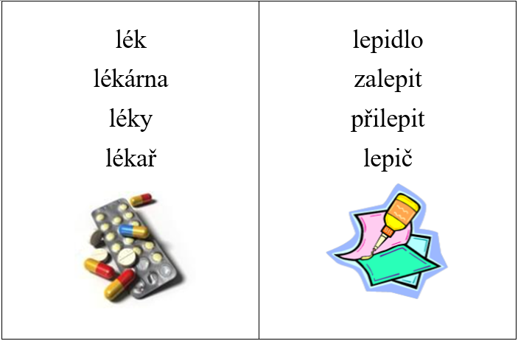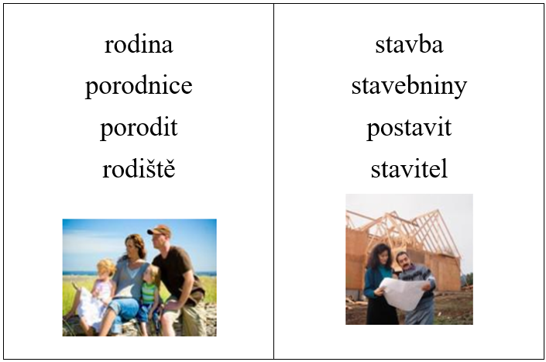  - Na tabuli připravená schémata, které s žáky společně vyplníme a zkontrolujeme.  - Roztřiď slova příbuzná do sloupců a vyznač kořen slova. | příloha č. 2  viz příprava tabule  viz příprava na tabuli
10´ | - MANIPULAČNÍ ČINNOST:  Každý žák dostane lístek se slovem. Celkem je 24 slov, které jsou rozděleny do 6 skupin podle příbuznosti. Cílem žáků je rozdělit se do těchto skupin.  Společná kontrola – každá skupinka si stoupne před tabuli a děti čtou slova, která dostaly. Ostatní žáci určují kořeny těchto slov, a zda jsou příbuzná. | příloha č. 3
III. ZÁVĚREČNÁ ČÁST
ZOPAKOVÁNÍ NOVÝCH TERMÍNŮ
2´ | - ZADÁNÍ DÚ:  Připiš slova příbuzná k obrázkům a vyznač jejich kořen. | pracovní list
ZHODNOCENÍ ÚROVNĚ ZÍSKANÝCH POZNATKŮ A CHOVÁNÍ ŽÁKŮ
5´ | - ŘÍZENÝ ROZHOVOR: ZHODNOCENÍ HODINY  Co nového jsme se dnes naučili?  Co jsou to slova příbuzná?  Jak je poznáme?  Co se vám na hodině líbilo?

C. PŘÍRAVA TABULE
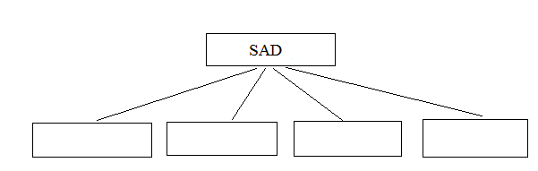  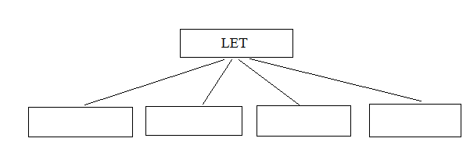  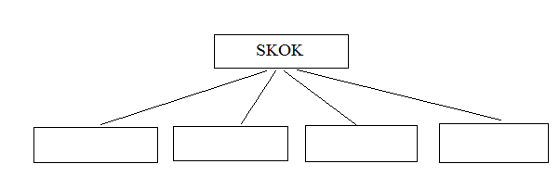 | 7. října 2016  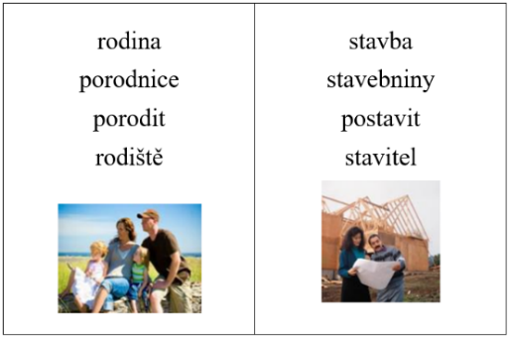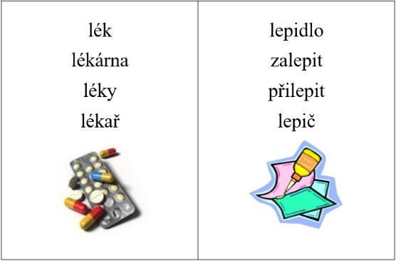 | 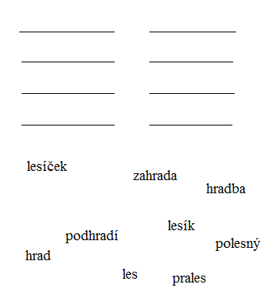

Reference
- DOLEŽALOVÁ, Alena a Lenka BIČANOVÁ. Český jazyk 3. Třetí vydání. Ilustroval Andrea SCHINDLEROVÁ. Brno: Nová škola, s.r.o., 2016. Duhová řada. ISBN 978-80-7289-790-2.
- MÜHLHAUSEROVÁ, Hana, Zita JANÁČKOVÁ, Olga PŘÍBORSKÁ a Jitka ZBOŘILOVÁ. Český jazyk 3: učebnice pro 3. ročník základní školy. Brno: Nová škola Brno, 2015. ISBN 978-80-87591-30-7.
- ANTOŠ, ŘEZANINA. Letadla: Z oblačných výšin přilétává sympaťák Prášek! Pohádkář [online]. MOTIONS.CZ s.r.o, 2013 [cit. 2016-10-07]. Dostupné z: http://www.pohadkar.cz/clanek/letadla-z-oblacnych-vysin-priletava-sympatak-prasek/
- NOGOLOVÁ. Slova příbuzná s obrázky II. Metodický portál RVP [online]. Praha 10: Národní ústav pro vzdělávání, školské poradenské zařízení a zařízení pro další vzdělávání pedagogických pracovníků (divize VÚP a NÚOV), 2012 [cit. 2016-10-07]. Dostupné z: http://dum.rvp.cz/materialy/slova-pribuzna-s-obrazky-ii.html
- Slova příbuzná s obrázky II. SlidePlayer [online]. Praha 10: SlidePlayer.cz Inc, 2016 [cit. 2016-10-07]. Dostupné z: http://slideplayer.cz/slide/3188679/

